LiVet skoleavis presenterer
Film anmeldelse
fredag | 1. okt. 2021 | 1. Utgave
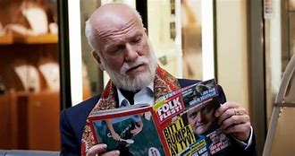
En helt vanlig dag på jobben
Bildet er hentet fra
filmen.
Byline: Albertine Lorentzen von enzberg-viker  En helt vanlig dag på jobben viser hvor langt journalistene er villige til å gå for å få bra saker.  En helt vanlig dag på jobben handler om hvor oversaskene langt journalistene er villige til å gå for å få best mulige saker, vi bli blant annet kjent med Håvard Melnæs (Jan Gunnar Røise) og Svenn O. Høyby (Ingar Helge Gimle).   | Vi ser også at kjendisene fikk godt betalt for å oppgi svar på ryktene som avisen Folk flest kom med. Folk flest er det navnet de brukte i stedet for Se og hør.  En helt vanelig dag på jobben viser hvor oppmerksomhetsyk og akoholavhengi Svenn O. Høyby var. Det var heller ikke bra av Folk flest og gi Svenn masse penger for at han skulle holde med dem og gi dem artikkler om han.  Filmen er basert på boken, som er skrevet av Håvard Melnæs. Jeg syntes det er sjokerendene hvor langt Folk flest var villig til å gå med sine skittene metoder. Filmen er sett gjennom den unge jounalisten øyne.  Håvards Film er fra da Mette-Maritt Tredde inn i kongehuset. Journalistene stod utenfor huset hennes og forfulgte henne overalt hun gikk.  Jan Gunnar Røise som spilte Håvard Melnæs gjorde en ekstra bra jobb med å leve seg inn i rollen. Jeg syntes filmen kunne blitt litt bedre hvis de hadde lagt på mer spenningsmusikk.  Jeg syntes filmen var passe bra og den hanlder om når Mette-Maritt tredde inn i kongehuset, og hvilke store pengesummer de ga bort får å få de mest populære saker.
Side 1

